Направление 3.
Задание 3.4 Изучить потребление воды дома. Разработать семейные памятки по рациональному использованию воды и ее сбережению.
Дата выполнения: февраль 2026
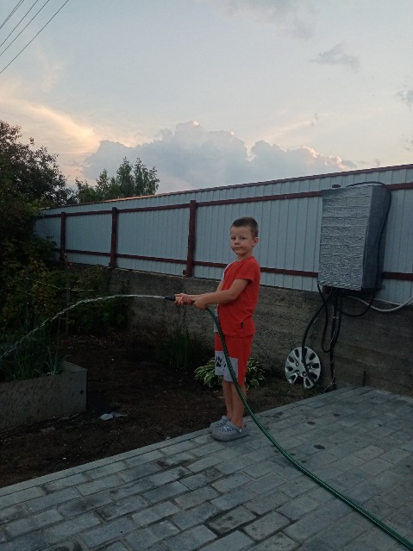
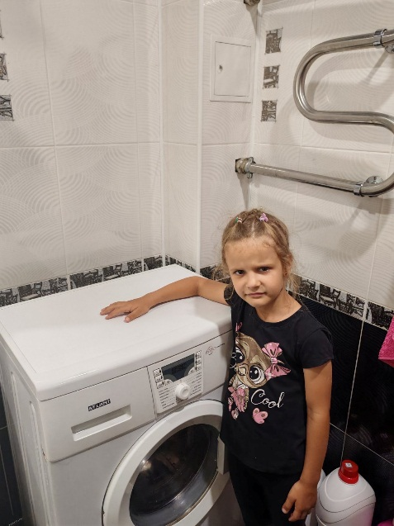
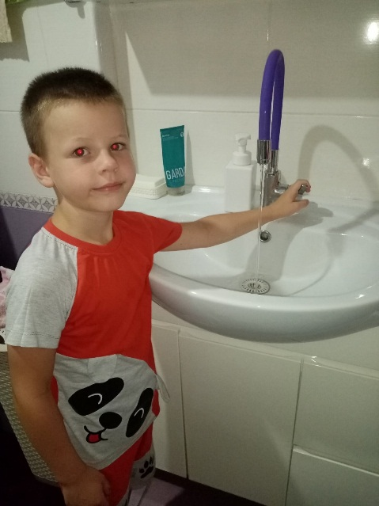
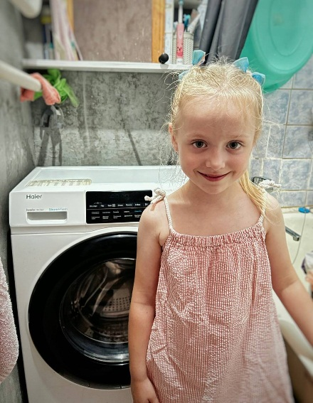
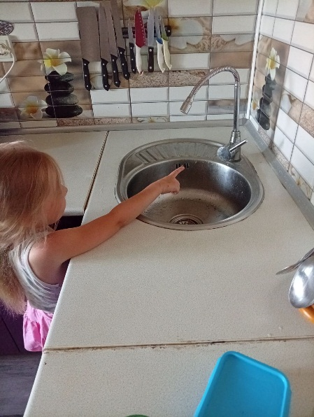
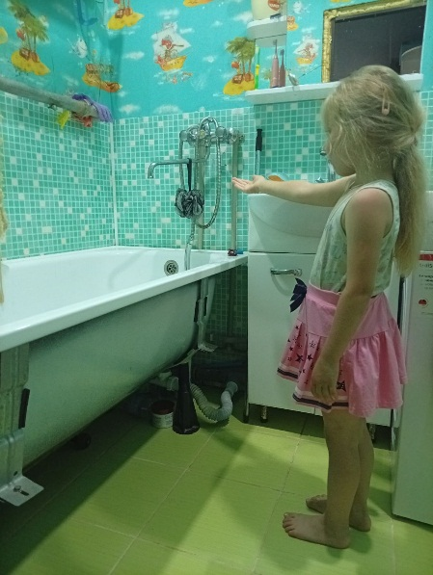
В выполнении данного задания принимали участие 30 воспитанников старших групп 5-6 лет. Задание заключалось в наблюдении за потреблением воды дома и разработкой памяток совместно с родителями.

